Mapový portál obce Stankovany
Vítame Vás a predstavujeme Vám novinku na našej webovej stránke. Mapový portál je miesto, kde si nájdete jednoducho a rýchlo informácie o vlastníckych vzťahoch, listoch vlastníctva a službách v obci.
V pár krokoch Vám vysvetlíme ako jednoducho získať informácie.
1.krok otvorte Mapový portál https://mobec.sk/stankovany

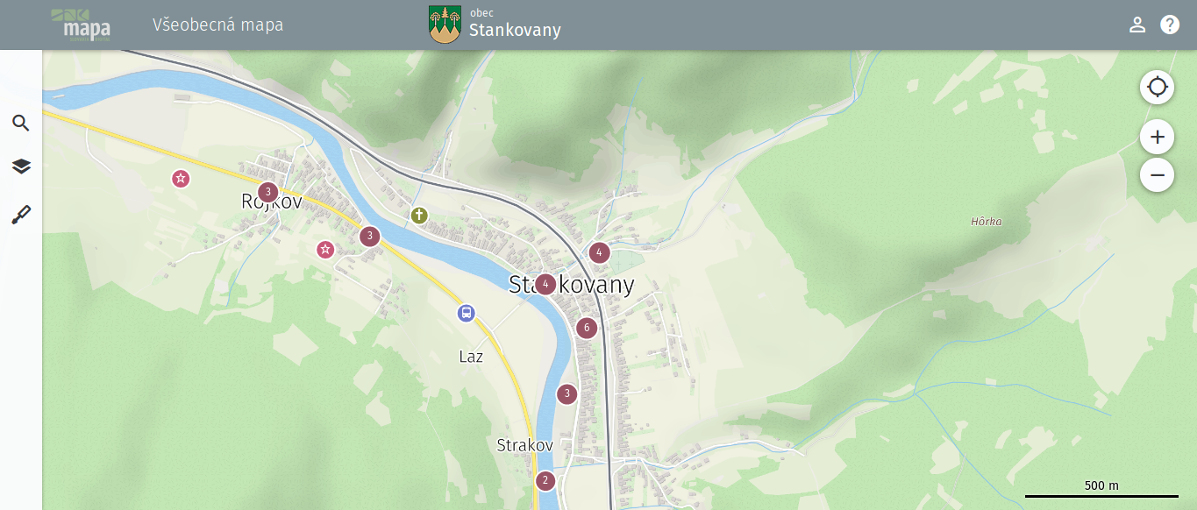
Obr. č. 1:Mapový portál po načítaní

Krok 2:
Po načítaní sa Vám zobrazí mapa obce ako na obrázku vyššie. V ľavom hornom rohu je lišta s nástrojmi (vyhľadávanie, vrstvy, nástroje).

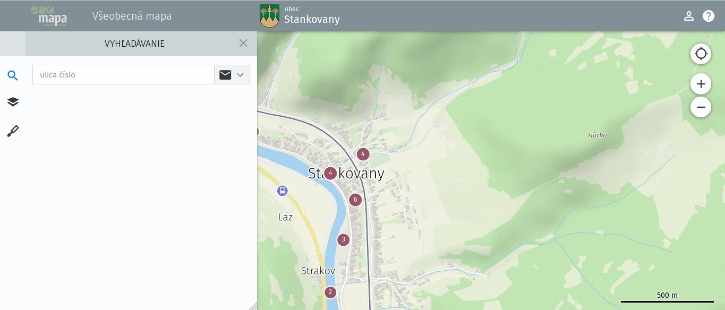
Obr. č. 2: Možnosti vyhľadávania
Nástroj vyhľadávanie dovoľuje vyhľadávanie a vizualizáciu dát podľa adresy, miesta, stavby, parcely reg. C, parcely reg.E, listu vlastníctva, vlastníka. Stačí len vybrať možnosť a napísať do poľa vyhľadávanú informáciu.

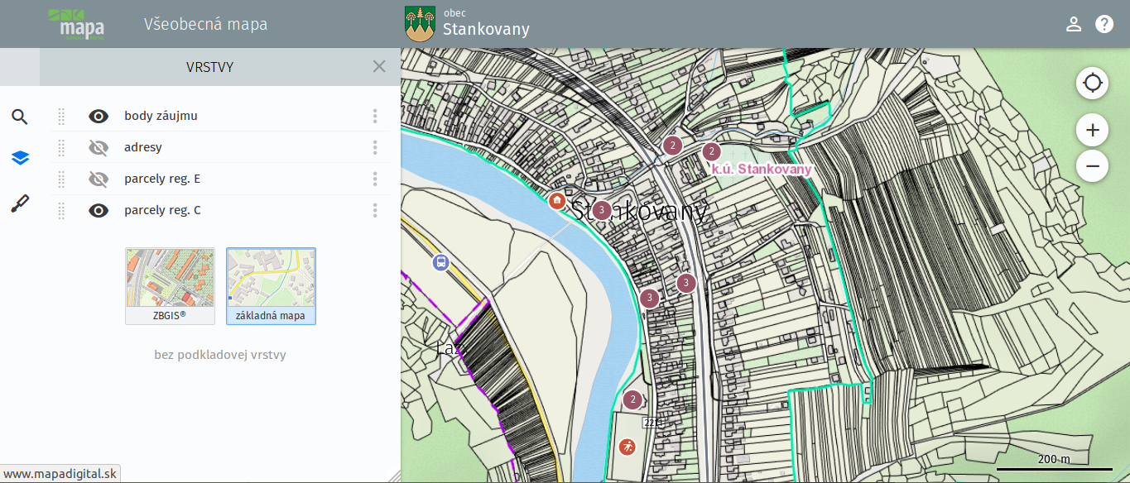
Obr. č. 3: Vrstvy
Nástroj vrstvy zobrazuje všetky dostupné a zverejnené mapové vrstvy. Kliknutím na ikonu oka zapíname alebo vypíname vrstvu.
Pod ikonou vrstvy sa nachádza ikona nástrojov. Medzi nástroje patrí získavanie súradníc, meranie plochy, meranie dĺžky a tlač.

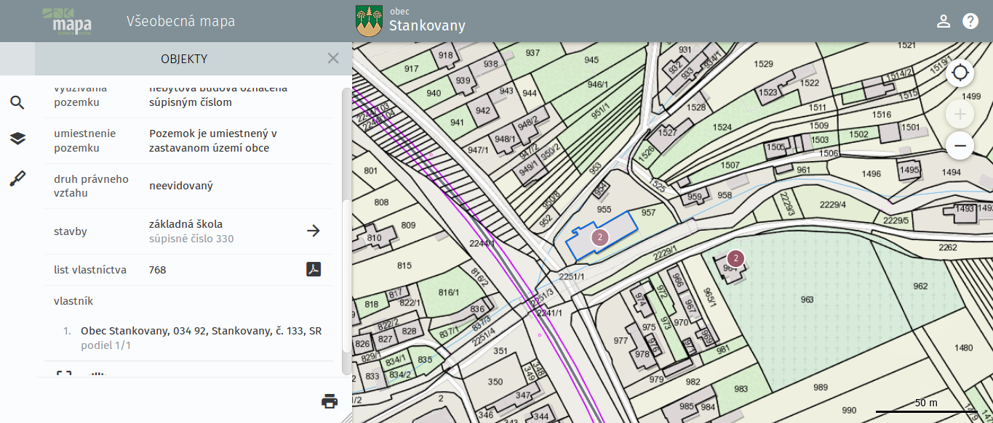
Obr. č. 4: Získavanie informácií kliknutím do mapy
Získavať informácie sa dá aj jednoduchým kliknutím na parcelu. Následne sa zobrazia kompletné informácie o pozemku.
Verejná časť Mapového portálu je k dispozícií pre občanov obce priamo z webovej stránky. Oproti iným bezplatným riešeniam (Mapka, Kapor), obsahuje možnosti vyhľadávania podľa viacerých atribútov (vlastník, adresa, list vlastníctva atď.), obsahuje prepojenie na aktuálny výpis listu vlastníctva, mapy parciel reg. C a E aktualizované na dennej báze, adresné body (adresy) sú zamerané v teréne, územný plán mapy povodňového ohrozenia a ortofoto (letecký) snímok obce (ak sú zakúpené) vo vysokom rozlíšení s licenciou na používanie. Súčasťou sú rôzne nástroje ako susedné parcely, získavanie súradníc, tlač, meranie. Neverejná časť pre účely samosprávy pozostáva z pokročilých funkcií na kontrolu daňovej agendy a iných súčastí (siete atď.), ktoré podliehajú utajeniu.

